Livrable
Présenté par :
-Group 8-
Zeineb Triki
Bochra Hammami
Mohamed Aziz Gadhgadhi
Ahmed Elleuch
Sujet :
-Sujet 4-
Plateforme de validation collaborative de pull requests (gamifiée)

Partie 1 :
Analyse des besoins,
identification des acteurs et
des cas d’utilisation

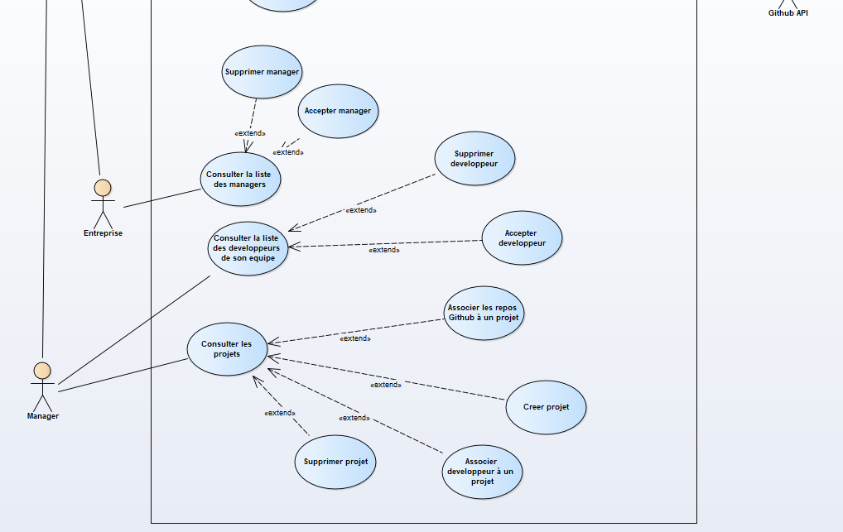
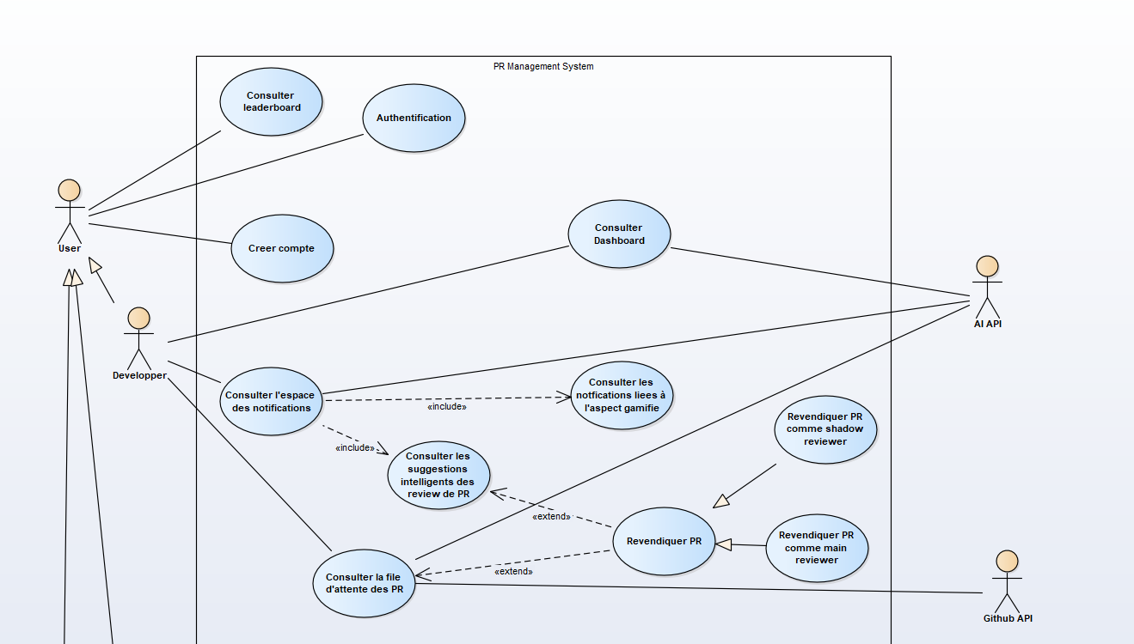
- Diagramme des cas d’utilisation

- Explication du contexte :
- Nous proposons une solution mobile de gestion intelligente des Pull Requests (PR) conçue pour optimiser le flux de travail au sein des entreprises.
- L'architecture repose sur une hiérarchie structurée : l'Entreprise centralise la gestion des comptes Managers. Chaque Manager administre ensuite sa propre équipe de développeurs et ses projets spécifiques.
- Grâce à l'analyse prédictive de l'IA et à un système de gamification intégré, la plateforme assure une distribution optimale de la charge de travail et renforce la collaboration entre les développeurs.
- Description textuelle des cas principaux :
- Consulter la file d’attente des PR :
- Objectif : Consultation de la file d'attente des PR triés grâce à l’IA (selon l'historique, la charge de travail, les compétences ..etc)
- Acteurs : développeur, AI API (secondaire) , GitHub API (secondaire)
- Préconditions :
Le développeur est authentifié.
Le développeur a été associé à au moins un projet par
son manager.

- Revendiquer PR :
- Objectif : Donne la possibilité au développeur de revendiquer un PR spécifique en tant que "main reviewer" ou bien "shadow reviewer" (pour les juniors qui vise l'apprentissage mais pas la responsabilité)
- Acteurs : développeur
- Préconditions :
Le développeur est authentifié.
Le développeur a été associé à au moins un projet par
son manager.
- Consulter Dashboard:
- Objectif : Un espace dédié pour suivre son score, son rang au sein de l'équipe et ses succès (badges/achievements). Le score est dynamique, càd calculé selon la complexité réelle de la PR traitée grâce a l’IA.
- Acteurs : développeur , AI API (secondaire)

